Sdk表单的请假流程

请注意此文件最近会经常更新。
请按照如下步骤来建立一个线形的sdk流程。

1, 建立请假流程模型.
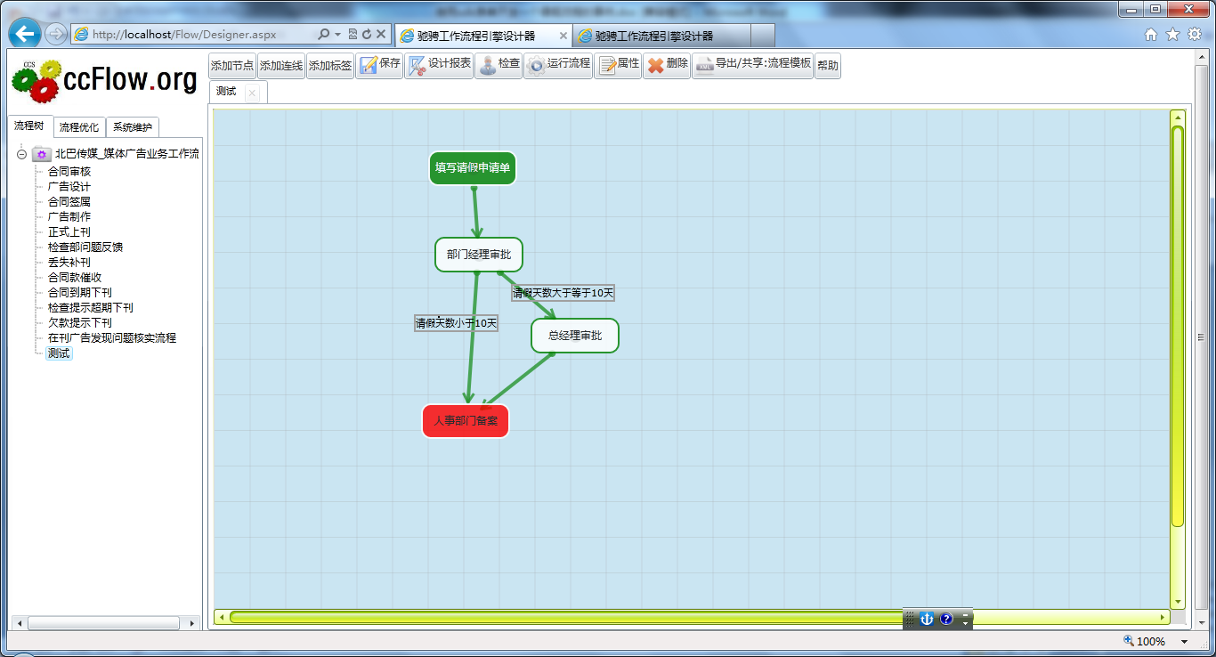

2,设置方向条件.
- 在部门经理审批上建立一个字段。
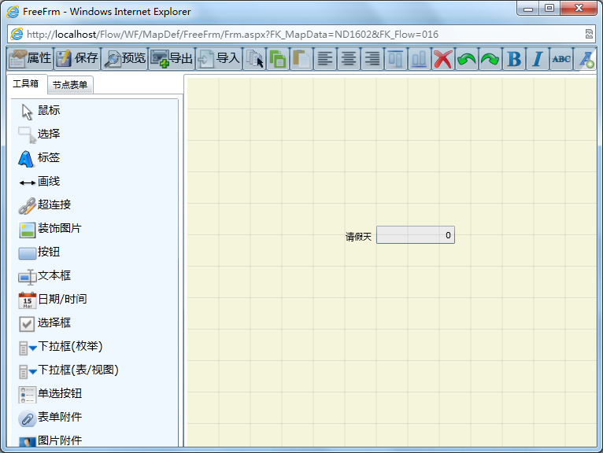
- 设置方向条件。
部门经理-到总经理节点的方向条件。
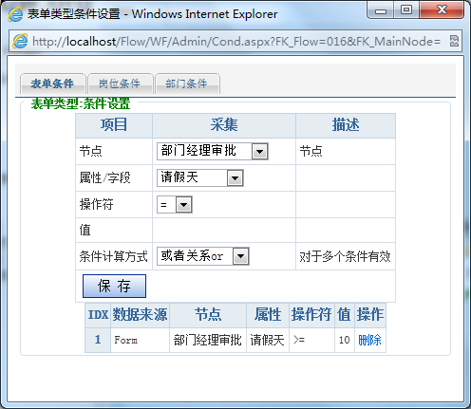
部门经理到-人事的方向条件
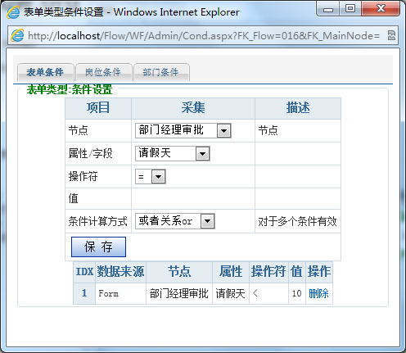

3, 设置工作岗位.
为每个节点设置工作岗位，这个设置与潜入模式设置相同。
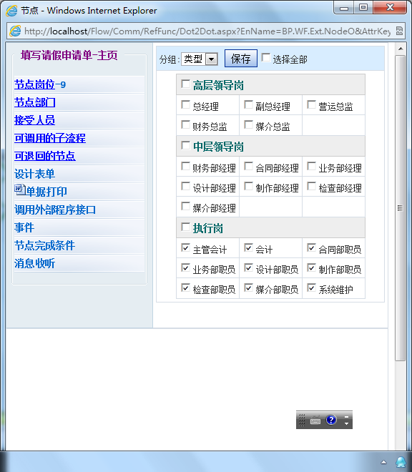

4, 调试通过此流程.
这一点非常重要，因为你只为一个部门经理审批节点设计了表单的，所以整个调试过程中，都是多是空表单。
只有模拟运行通过了，才有sdk表单通过的可能。

5, 开发sdk表单
请参考：D:\ccflow\VisualFlow\SDKFlows\QingJia

6设置每个节点属性，把表单类型设置成sdk模式,并把节点表单的url 填写到里面去。
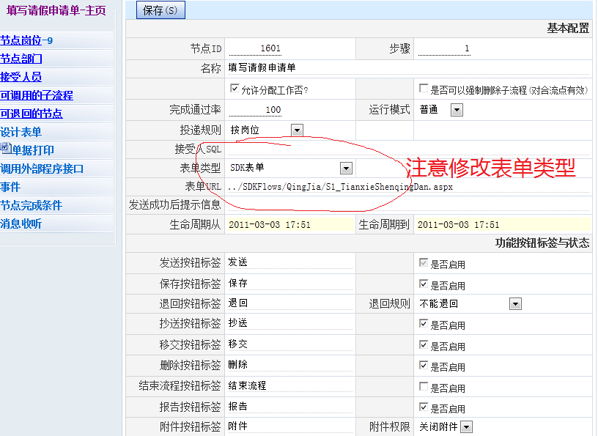

7 启动并调试流程。
整个调试过程与潜入模式都是一样的。
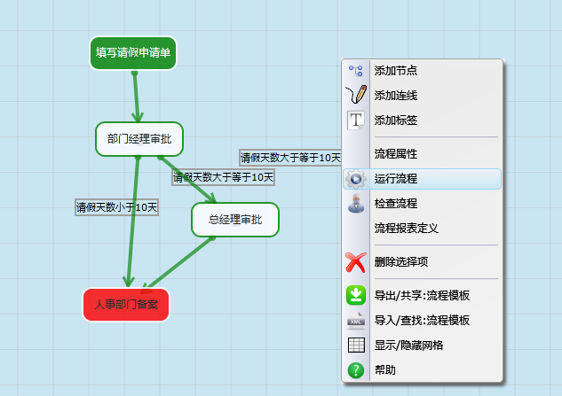

发起界面也就是你自定义的表单，下面是调试信息。
